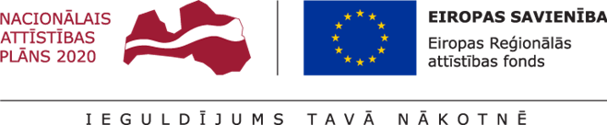
/Translation. The document is to be prepared and submitted in Latvian/
Annex 8
INFORMATION on the consultant from the sector of science/national economy
for preliminary selection of postdoctoral applications at the
Institute of Mathematics and Computer Science, University of Latvia
for submission to the State Education Development Agency (SEDA)
for the research application selection round for
Activity 1.1.1.2 “Post-doctoral Research Aid” of the Specific Aid Objective 1.1.1 “To increase the research and innovative capacity of scientific institutions of Latvia and the ability to attract external financing, investing in human resources and infrastructure” of the Operational Programme “Growth and Employment”

Consultant from the sector of science/national economy:
Name, family name
Institution, sector, position
Qualifications of the consultant from the sector of science/national economy and experience in the field of research related to the research application:
International cooperation

Participation in projects

publications
patents
Other achievements related to the research application over the preceding 5 years

Postdoctoral researcher _______________ /__________________/ ____._____. 20____.
signature name

8.pielikums

INFORMĀCIJA par zinātniskā/tautsaimniecības nozares konsultantu
Pēcdoktorantu pieteikumu priekšatlasei
Latvijas Universitātes Matemātikas un informātikas institūtā (turpmāk – LU MII)
Darbības programmas “Izaugsme un nodarbinātība” 1.1.1. specifiskā atbalsta mērķa “Palielināt Latvijas zinātnisko institūciju pētniecisko un inovatīvo kapacitāti un spēju piesaistīt ārējo finansējumu, ieguldot cilvēkresursos un infrastruktūrā” 1.1.1.2. pasākuma “Pēcdoktorantūras pētniecības atbalsts” pētniecības pieteikumu atlases kārtas pētniecības
pieteikumu iesniegšanai VIAA
Zinātniskā/tautsaimniecības nozares konsultants:
Vārds, uzvārds
Institūcija, nozare, amats
Zinātniskā/tautsaimniecības nozares konsultanta(u) kvalifikācija un ar pētniecības pieteikuma pētījuma virzienu saistītās pieredzes līmenis:
starptautiskā sadarbība

dalība projektos

publikācijas

patenti
jebkuri citi ar pētniecības pieteikumu saistītie sasniegumi pēdējo 5 gadu laikā

Pēcdoktoranta _______________ /__________________/ ____._____. 20____.
paraksts paraksta atšifrējums

